Задача 6.
Генерация N случайных чисел с распределением Коши с параметром а.
Описание:
Распределение Коши, возникает, например, в задаче об облучении поверхности точечным источником.
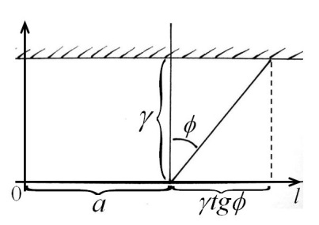
Пусть точечный источник (радиации), находящийся в точке на расстоянии от бесконечно протяженной поверхности (см. рисунок), излучает во все стороны равномерно по углу.Необходимо определить величину облучения поверхности в каждой точке.
Понятно, что облучение будет зависеть от координаты , выражающейся через угол по формуле:
.
Значит, задача свелась к нахождению функции распределения случайной величины , являющейся функцией от другой случайной величины , с известной функцией распределения Сделать это нам поможет Теорема 2, согласно которой имеем:
.
Заменяя переменную на получаем функцию распределения Коши в виде:
,(*)
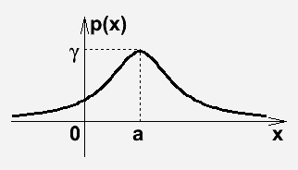
Выражение для плотности распределения Коши получается дифференцированием :

Случайная величина, имеющая распределение Коши, является стандартным примером величины, не имеющей математического ожидания и дисперсии.

Способ генерации:
Способ генерации основан на применении Теоремы 1: , где– набор случайных чисел с равномерным распределением на интервале от 0 до 1.
Пользуясь (*), получаем .

Порядок выполнения:
На языке JS этапы генерации случайных чисел, оценки параметра , заполнения гистограммы,состоящей из ячеек, и расчет могут быть выполнены по аналогии со следующим кодом: 6.js
На экран нужно вывести заданный параметр , его оценку , гистограмму полученного распределения (можно в текстовом виде) и значения рассчитанных и .

